

BUT Métiers du MultiMedia et de l’internet

Année 2021-2022



Agostini Pierre-André

I.1. Introduction : 2

I.2. Description : 2

I.3. Conclusion : 4

I.4. Synthèse en anglais : 4

* 1. Introduction :

Cette SAE a pour thème la démarche portfolio, et il a donc été demandé de crée notre propre site web où l’on hébergera notre portfolio. Il sera bien sur codé en html et css. Notre but était donc de créer notre propre site web, chose qui n’est pas une tache facile et qui demande du travail. Ce projet permet quelque chose qui peut grandement nous servir plus tard dans notre vie professionnelle.

Car un portfolio est une forme de curriculum vitae, c’est un dossier où est présenté tous les acquis et compétence que l’on possède, cela permet dans le cas d’un designer, de présenter les projets graphiques. C'est un outil d'apprentissage et un instrument d'évaluation, pour le recruteur comme pour nous-même.

* 1. Description :

Donc pour réaliser mon portfolio je me suis inspiré de différents site et autre portfolio disponible avec les liens dans la bibliothèque Pour la partie codage de mon portfolio j’ai utilisé ce qu’on avait vu en cours et ce que j’ai trouvé sur internet mais le codage a été assez compliqué et long car je ne m’y connaissais pas et je n’ai pas pu faire tout ce que je voulais comme sur ma maquette filma

Pour la construction de mon portfolio les couleurs je les ai choisies sur « coolors » qui permet de trouver un ensemble de couleur qui sont complémentaires. Chose important pour la lecture des informations et le côté satisfaisant du site, qui permet de donner envie d’y rester et de le découvrir.

Pour l’accueil j’ai mis une barre de navigation, ce qui est commun à beaucoup d’autres sites avec mon nom dessus, différents boutons qui ajoute du dynamisme ainsi qu’une image au format de profil. En fond de la première page j’ai mis une image avec des couleurs qui s’accorde au reste de mon site. Et pour ne pas laisser la page d’accueil vide avec une seul image j’ai intégré une phrase de bienvenue, si vous l’avez vu vous aller vous dire pk « oh Dumè » car mon deuxième nom est Dominique et qu’il existe un sketch corse où un personnage a le même nom.

Entre la page d’accueil actuelle et celle de la maquette il y a une grosse différence mais c’est simplement car d’une part je n’ai pas réussi à positionner les images des mêmes manières et d’une autre part c’est que je préféré mettre une seule image en fond avec un texte de bienvenu.

Maquette :

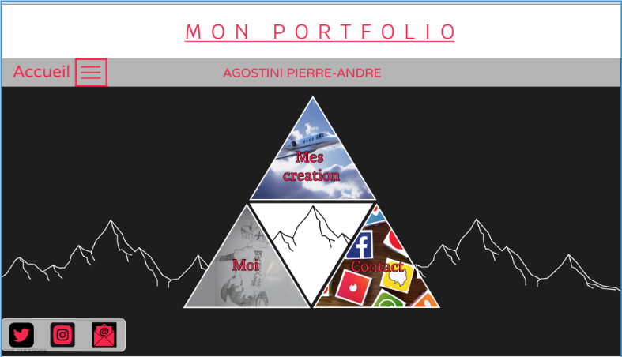

Mon portfolio :

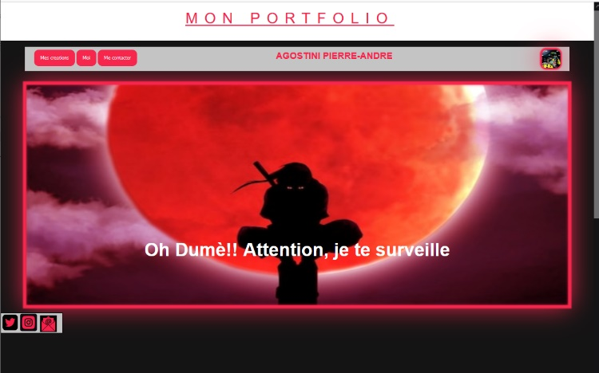

Pour la partie les créations j’ai décidé de placer les œuvres graphiques que j’ai pu réaliser depuis le début de l’année. J’ai mis les 3 plus belle, enfin je pense, avec un léger texte de description en dessous.

Quant à la partie « Tout sur moi », je n’aime pas trop mettre de photo de moi donc j’ai choisi de mettre la photo d’un dessin â une allure sympathique que j’ai faite. Et j’ai donc placé à côté le texte qui me décrivait un peu, pour informer donc le visiteur avec qui il a affaire.

Pour un peu plus d’information j’ai ajouté une petite barre, ou « footer » avec mes logiciels, ce que j’aime, ou mes aptitudes. Pour ajouter du dynamisme et de l’interaction en plus, j’ai aussi mis mes réseaux qui quand on clique dessus, ça nous envoie vers mes réseaux.

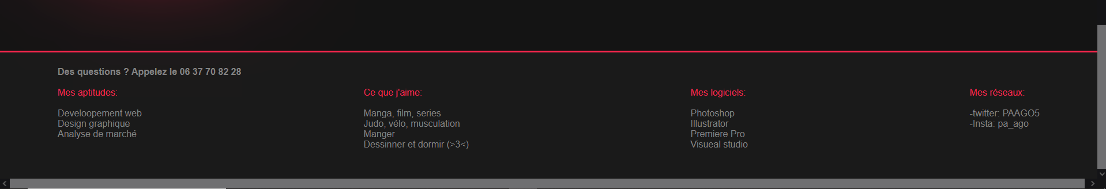

Une fois tous les codes finit pour le portfolio, il hébergé le site sur une plateforme pour que le portfolio soit disponible pour tous le monde. C’est la plateforme d’hébergent s’appelle GitHub que nous avons utilisé.

Une fois le site crée il faut vérifier s’il est conforme au w3c, et cela permet aussi de savoir s’il est bien fonctionnel, s’il y a un risque de bug.

* 1. Conclusion :

Grace à cet exercice j’ai appris beaucoup de chose notamment sur le travail personnel, avec les différentes recherches que j’ai dû faire, le travail que j’ai dû fournir pour ce projet, la créativité avec le design de notre portfolio. Cette SAE est un excellent moyen d’apprendre à coder et aussi d’améliorer sa capacité d’adaptation ou de recherche en fonction des problèmes rencontré.

* 1. Synthèse en anglais :

The goal of this SAE was to create our own website, on which we would place our portfolio. So we had to create a model of this portfolio and then build it, I realized that some ideas were complicated to put in place with my lack of skills in this area, at least for now because that's the goal of the training that I am pursuing and I have already learned a lot, especially on personal work, with the various research that I had to do, the work that I had to provide for this project. This SAE is a great way to learn to code and also to adapt or research depending on the problems encountered. It also allows you to realize your abilities and also to improve your creativity.